Validation of the De Jong Gierveld Loneliness Scale (DJGLS) in the Czech Environment
Supplementary material

The translation of the DJGLS
In order to adapt and investigate the psychometric properties of the Czech version of the DJGLS, we first obtained permission from the scale’s author, Professor Jenny de Jong Gierveld. Next, we performed a forward translation using both a professional English translator with no knowledge of the instrument’s area of study and an expert in the area proficient in English. Additionally, since the scale was originally developed in Dutch, we included a Dutch translator. To ensure the accuracy of the translations, we formed an expert panel comprising an English and Dutch translator, the authors of the study, and area experts with significant expertise in instrument development and translation. To ensure the accuracy of the translated instrument, we subjected the final version to a back-translation process by two professional English translators fluent in Czech. We then assessed the final version by comparing it with the original scale. Pre-testing was conducted with a group of ten individuals, and any minor discrepancies were resolved to produce the ultimate version of the translated instrument.

Model Specification Syntax
All confirmatory factor analysis models were estimated using the lavaan package (Rosseel, 2012) in R. The model syntax for each tested model is provided below.
Model 1: One-factor model
one.fac.mod = "OL =~ S1 + S4 + S7 + S8 + S11 + E2 + E3 + E5 + E6 + E9 + E10"
Model 2: Two-factor correlated model
two.fac.mod = "EL =~ E2 + E3 + E5 + E6 + E9 + E10
SL =~ S1 + S4 + S7 + S8 + S11
EL ~~ SL"
Model 3: One-factor model with method effect (positively worded items)
method_pos.fac.mod = "
Pos_Items =~ S1 + S4 + S7 + S8 + S11
OL =~ S1 + S4 + S7 + S8 + S11 + E2 + E3 + E5 + E6 + E9 + E10
OL ~~ 0*Pos_Items"
Model 4: One-factor model with method effect (negatively worded items)
method_neg.fac.mod="
Neg_Items =~ E2 + E3 + E5 + E6 + E9 + E10
OL =~ S1 + S4 + S7 + S8 + S11 + E2 + E3 + E5 + E6 + E9 + E10
OL ~~ 0*Neg_Items"
Model 5: Bifactor model
bifac.fac.mod="
EL =~ E2 + E3 + E5 + E6 + E9 + E10
SL =~ S1 + S4 + S7 + S8 + S11
OL =~ S1 + S4 + S7 + S8 + S11 + E2 + E3 + E5 + E6 + E9 + E10
OL ~~ 0*EL
OL ~~ 0*SL"
Model 6: Alternative bifactor model
alt.fac.mod="
EL =~ E3 + E5 + E9 + E10
SL =~ S4 + S7 + S8 + S11
OL =~ E2 + E3 + E5 + E6 + E9 + E10 + S1 + S4 + S7 + S8 + S11
OL ~~ 0*EL
OL ~~ 0*SL"
Model 7: Second-order factor model
hierar.fac.mod = "
EL =~ E2 + E3 + E5 + E6 + E9 + E10
SL =~ S1 + S4 + S7 + S8 + S11
OL =~ 1*EL + SL"

SEM plots of the investigated models
Figure S1. SEM plot of factor loadings of the DJGLS items in the one-factor model (Model 1).

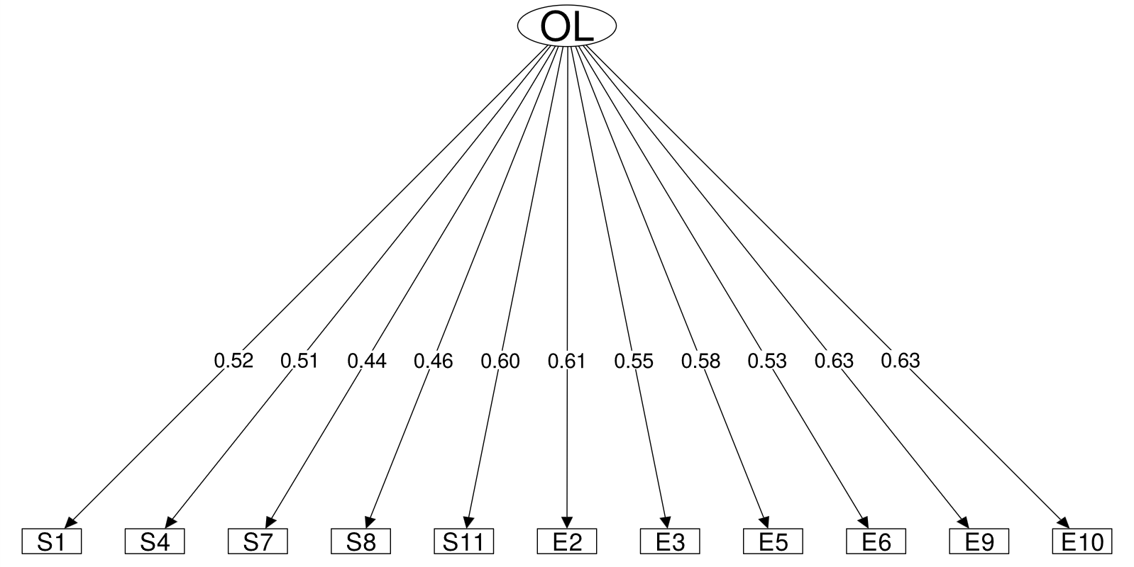
Note. OL = Overall Loneliness, EL = Emotional Loneliness, SL = Social Loneliness, E = item from Emotional Loneliness Subscale, S = item from Social Loneliness Subscale.

Figure S2. SEM plot of factor loadings of the DJGLS items in the method factor model associated with positively formulated items (Model 3).
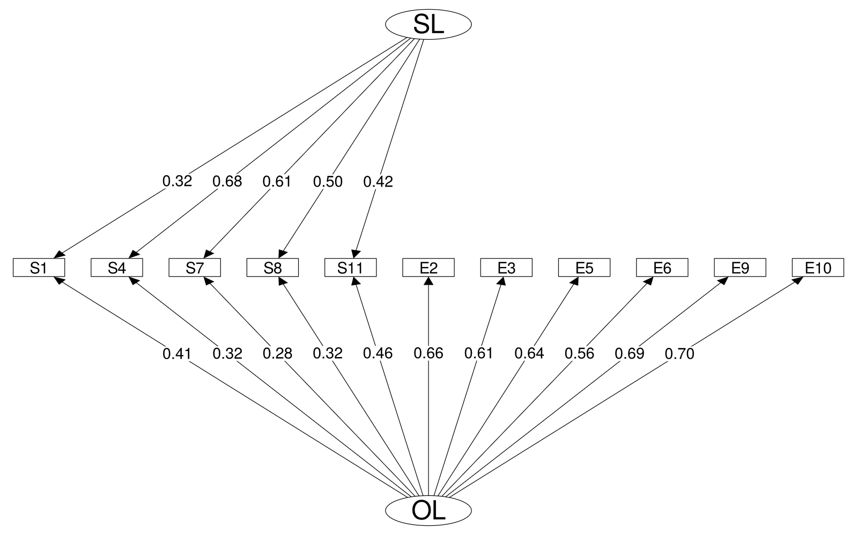
Note. OL = Overall Loneliness, EL = Emotional Loneliness (negatively formulated items), SL = Social Loneliness (positively formulated items), E = item from Emotional Loneliness Subscale, S = item from Social Loneliness Subscale.

Figure S3. SEM plot of factor loadings of the DJGLS items in the method factor model associated with negatively formulated items (Model 4).
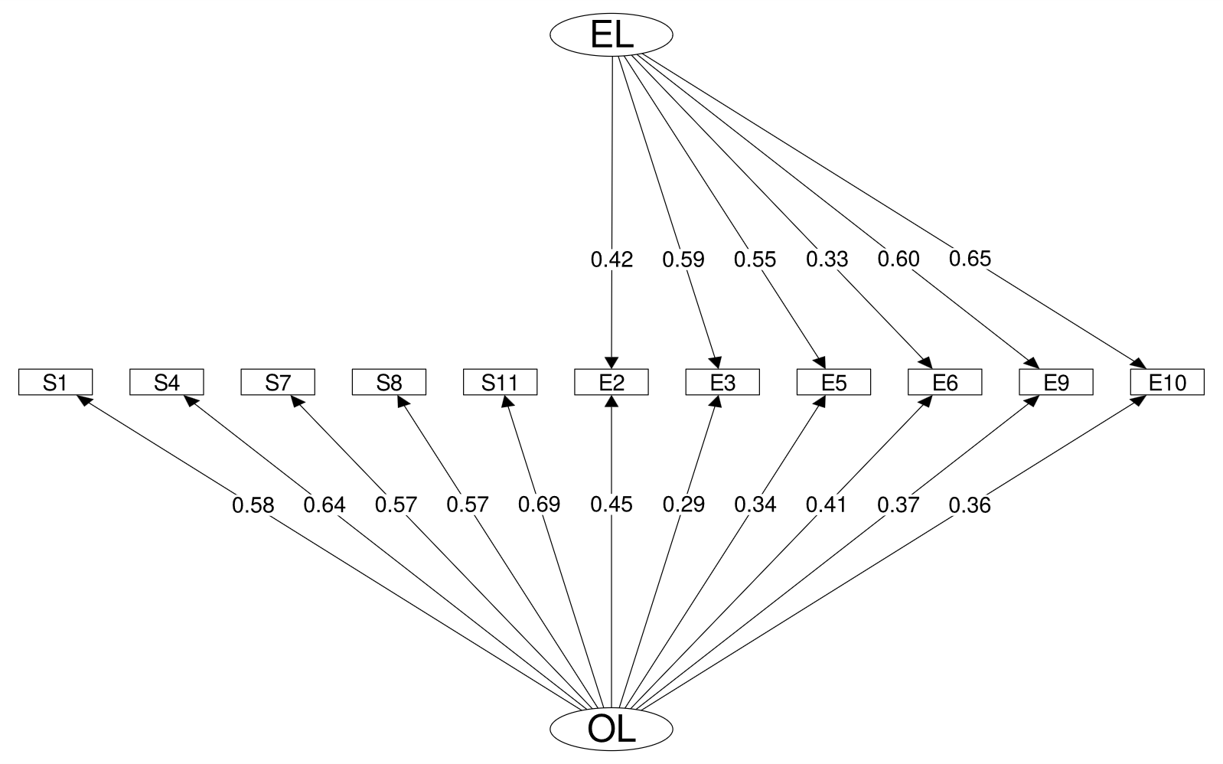
Note. OL = Overall Loneliness, EL = Emotional Loneliness (negatively formulated items), SL = Social Loneliness (positively formulated items), E = item from Emotional Loneliness Subscale, S = item from Social Loneliness Subscale.

Figure S4. SEM plot of factor loadings of the DJGLS items in the alternative bifactor model (Model 6).
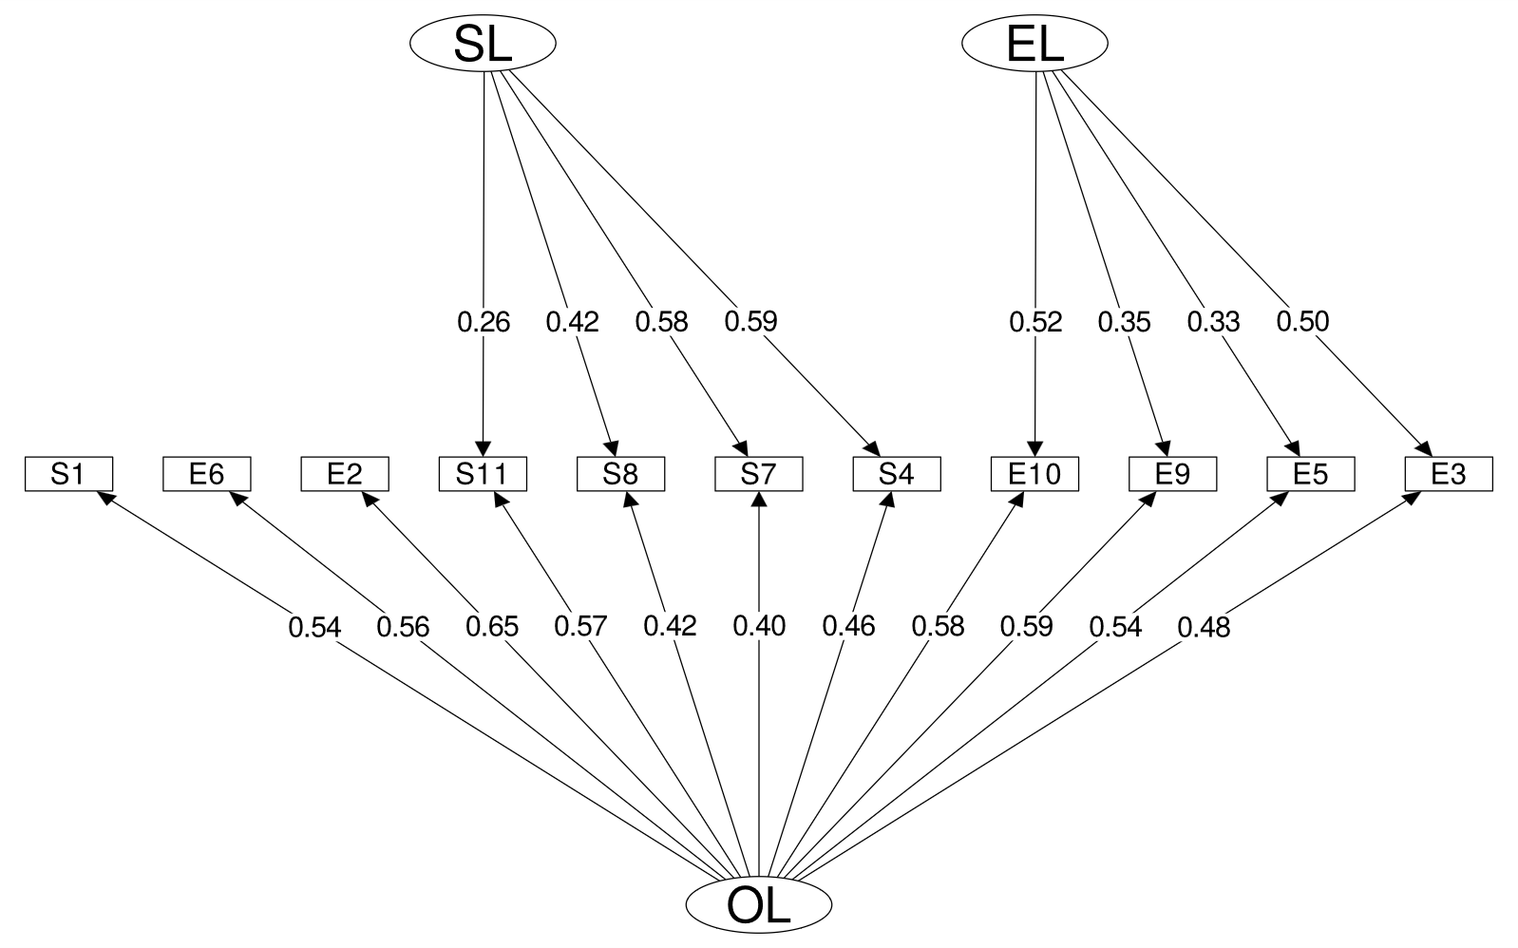
Note. OL = Overall Loneliness, EL = Emotional Loneliness, SL = Social Loneliness, E = item from Emotional Loneliness Subscale, S = item from Social Loneliness Subscale.

Table S1. DJGLS measurement invariance models for the correlated two-factor model (Sample 1, n = 3861).
Model | χ² | df | p-Value | CFI | TLI | RMSEA (90% CI)
Gender
Configural model | 917.44 | 86 | p < 0.001 | 0.965 | 0.955 | 0.071 (0.067–0.075)
Metric model | 852.89 | 95 | p < 0.001 | 0.968 | 0.963 | 0.064 (0.06–0.068)
Scalar model | 941.60 | 93 | p < 0.001 | 0.964 | 0.957 | 0.069 (0.065–0.073)
Strict model | 941.60 | 93 | p < 0.001 | 0.964 | 0.957 | 0.069 (0.065–0.073)
Partnership
Configural model | 839.75 | 86 | p < 0.001 | 0.968 | 0.958 | 0.067 (0.063–0.072)
Metric model | 804.42 | 95 | p < 0.001 | 0.969 | 0.965 | 0.062 (0.058–0.066)
Scalar model | 956.20 | 93 | p < 0.001 | 0.963 | 0.956 | 0.069 (0.065–0.073)
Strict model | 956.20 | 93 | p < 0.001 | 0.963 | 0.956 | 0.069 (0.065–0.073)
Age group
Configural model | 885.13 | 86 | p < 0.001 | 0.967 | 0.957 | 0.069 (0.065–0.074)
Metric model | 816.10 | 95 | p < 0.001 | 0.970 | 0.965 | 0.063 (0.059–0.067)
Scalar model | 992.43 | 93 | p < 0.001 | 0.963 | 0.956 | 0.071 (0.067–0.075)
Strict model | 992.43 | 93 | p < 0.001 | 0.963 | 0.956 | 0.071 (0.067–0.075)
Note. ªAge groups created based on a median split of the Sample 1 (median age = 24 years), resulting in a "Younger" group (n = 2068, mean age = 20.9 years, range 18-24) and an "Older" group (n = 1793, mean age = 40.3 years, range 25-80).
χ² = chi-square, df = degrees of freedom, CFI = Comparative Fit Index, TLI = Tucker-Lewis index, RMSEA = Root Mean Square Error of Approximation, CI = Confidence Interval.

Czech version of the De Jong Gierveld Loneliness Scale
Česká verze škály De Jong Gierveld Loneliness Scale
U každého z následujících výroků uveďte, do jaké míry se vztahuje na Vaši situaci, na to, jak se v současné době cítíte. Označte, prosím, příslušnou odpověď.
 |  | Ne | Víceméně | Ano
1 | Vždy je tu někdo, s kým si mohu promluvit o svých každodenních problémech.
2 | Chybí mi opravdu blízký kamarád/kamarádka.
3 | Zažívám celkový pocit prázdnoty.
4 | Existuje spousta lidí, na které se mohu obrátit, když mám problém.
5 | Chybí mi potěšení ze společnosti ostatních.
6 | Připadá mi, že můj okruh přátel a známých je příliš úzký.
7 | Je mnoho lidí, na které se mohu plně spolehnout.
8 | Je dost lidí, ke kterým se cítím blízko.
9 | Postrádám lidi kolem sebe.
10 | Často se cítím opuštěný/á.
11 | Kdykoli potřebuji, mohu se obrátit na své přátele.

Pokyny pro zpracování výsledků
Rozdělte položky na dvě skupiny:
Emoční osamělost (položky 2, 3, 5, 6, 9, 10; kurzívou) – tyto výroky znějí negativně (popisují nepříjemné pocity, osamělost).
Sociální osamělost (položky 1, 4, 7, 8, 11) – tyto výroky znějí pozitivně (popisují sociální podporu, blízkost, přátelské vazby).
Bodování (dichotomizace):
U emočních (negativních) položek: pokud respondent odpoví „Ano“ nebo „Víceméně“ → udělí se 1 bod; pokud odpoví „Ne“ → 0 bodů.
U sociálních (pozitivních) položek: pokud respondent odpoví „Ne“ nebo „Víceméně“ → udělí se 1 bod; pokud odpoví „Ano“ → 0 bodů.
Výpočet skóre:
Skóre emoční osamělosti (EL) = součet bodů z položek 2, 3, 5, 6, 9, 10.
Maximální možný počet bodů: 6.
Skóre sociální osamělosti (SL) = součet bodů z položek 1, 4, 7, 8, 11.
Maximální možný počet bodů: 5.
Celkové skóre osamělosti = EL + SL. Maximální možný počet bodů: 11.
Platnost skóre:
Skóre emoční osamělosti je považováno za platné, pouze pokud respondent odpověděl na všechny položky emoční osamělosti.
Skóre sociální osamělosti je platné, pouze pokud respondent odpověděl na všechny položky sociální osamělosti.
Celkové skóre je platné, pouze pokud chybí maximálně jedna odpověď z celkového dotazníku (tj. součet chybějících odpovědí z obou subškál je 0 nebo 1).
Interpretace skóre:
Čím vyšší je skóre, tím vyšší je subjektivní pocit osamělosti.

